Министерство образования Российской Федерации
Муниципальное бюджетное общеобразовательное учреждение
КОКИНСКАЯ СРЕДНЯЯ ОБЩЕОБРАЗОВАТЕЛЬНАЯ ШКОЛА
Выгоничского района Брянской области

Исследовательская работа
«Рождество в Германии и в России. Символы. Традиции»

Выполнила: Юхневская Валерия,
Ученица 9 класса

Руководитель: Самойленко Татьяна Ивановна,
Учитель немецкого языка

2022 год

Содержание
1. Введение
1.1 Актуальность темы
1.2 Цель работы
1.3 Задачи
1.4 Гипотеза
1.5 Предмет исследования
1.6 Методы исследования
2. Основная часть
2.1 Предрождественское время в Германии и в России
2.2 Празднование Рождества в Германии и в России
2.3 Рождественские традиции и обычаи в Германии и в России
2.4 Сравнение празднования Рождества в Германии и в России
2.5 Анкетирование
3. Заключение
4. Использованные интернет ресурсы и литература

-1-

1. Введение
Одним из самых важных праздников в христианской культуре считается Рождество. Праздник Рождества отмечают миллионы христиан земного шара. У каждого народа свои обычаи и традиции (Brauche und Traditionen). В моей семье Рождество- главный праздник, поэтому я выбрала данную тему для исследования.
В июле 1054г. в христианстве произошел раскол. В результате его образовались две самостоятельные церкви: западная- римско-католическая и восточная – православная. Между католическим и православным вероучениями имеются некоторые различия.
В православной России Рождество отмечают в ночь с 6 на 7 января. В католической Германии – в ночь с 24 на 25 декабря. Празднование Рождества в этих странах имеет и другие особенности, а наряду с этим – много общего. Об этом хотелось рассказать в данной работе.
1.1 Актуальность темы
Актуальность этой темы заключается в осознании единства христианской веры при различии в традициях, культуре празднования Рождества в православной России и католической Германии.
1.2 Цель работы
Исследование и сравнение традиций празднования Рождества в Германии и в России.
1.3 Задачи
1. Изучить и сравнить предрождественское время в Германии и в России.
2. Исследовать и сравнить празднование Рождества в Германии и в России.
3. Изучить и сравнить Рождественские традиции и обычаи в Германии и России.
1.4 Гипотеза
Рождество - праздник в России и в Германии, который имеет множество сходств и различий.
1.5 Предмет исследования
Традиции празднования Рождества в России и в Германии, которые сохраняют и сегодня народы России и Германии.
-2-

1.6 Методы исследования
Поиск информации в книгах, сети Интернет
Анализ литературы
Опросы людей
Сравнительный анализ
Общение с подростками из Германии.
2. Основная часть
Предрождественское время «Adventszeit» в Германии и в России.
Рождество в Германии - главный и самый любимый праздник немцев. Это праздник радостно-трепетного ожидания, подготовка к этому празднику начинается еще за месяц до наступления. Рождество по традиции считается семейным праздником (Familienfeier).
Рождество, как его называют немцы «Weihnachten», является тихим временем в Германии. Городские улицы и офисы украшены рождественскими огнями (Weihnachtsbeleuchtung) и ветвями ели и сосны.
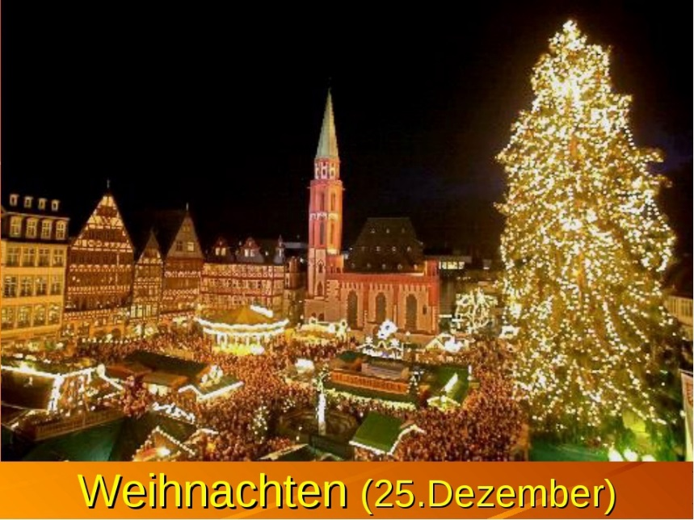
Немецкому Рождеству предшествует «Adventszeit» - время перед Сочельником. В первый день Адвента родители дарят своим детям календари Адвента «Adventskalender», состоящие из 24 кармашков.

-3-

Каждый день декабря дети могут открыть одну из дверей календаря и получить подарок - маленькую шоколадку в форме звезды или дерева, или небольшую игрушку (kleines Spielzeug). За четыре недели до Рождества во многих немецких семьях появляется рождественский венок «Weihnachtskranz» из омелы с четырьмя свечами, каждая из которых соответствует одному из воскресений наступающего Рождества.
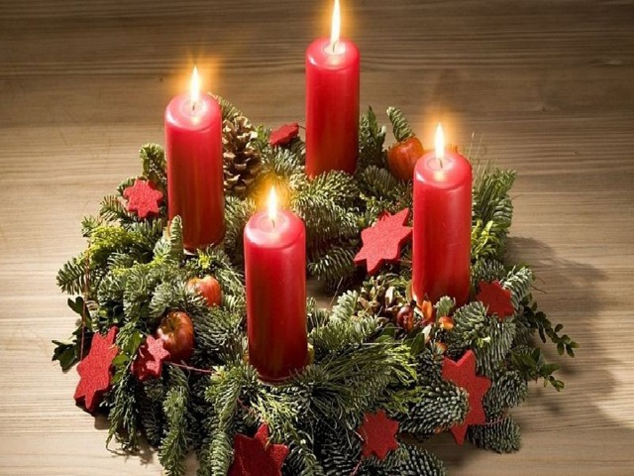
В первое воскресенье происходит символическое зажжение первой свечи в венке. Близких друзей приглашают отведать «штоллен» - дрожжевой кекс с душистыми пряностями, изюмом и цукатами. Через неделю наступает второе воскресенье Адвента, и на венке зажигается вторая свеча. Затем к ней добавляется третья, а в последнее предрождественское воскресенье – четвертая. Все зажженные свечи означают приближение Рождества. Во время Адвента на дверях также появляется зеленый венок, приветствующий и благословляющий гостей. Зеленый и красный – основные цвета немецкого Рождества, именно они преобладают в оформлении рождественских венков. В разных городах до самого Рождества работают сотни ярмарок, но самый древний и самый популярный по традиции – рождественский базар (Weihnachtsmarkt) в Нюрнберге. Каждый год 1 декабря в Нюрнберге торжественно открывается Рождественский базар, который длится до 12 часов дня 24 декабря.
Об этих интересных традициях я узнала от своей подруги, проживающей в Германии. Моя подруга Гретта - моя ровесница, она проживает в городе Бремен (der Bremen). В переписке Гретта рассказала мне о некоторых традициях празднования Рождества в Бремене.

-4-
Я узнала о многих праздниках на территории Германии, но самым интересным для меня является Рождество. В свою очередь и я поделилась информацией с Греттой о праздниках на территории России и традициях празднования Рождества в моем поселке Кокино.
Рождество в России
В современной России Рождество празднуют с 6 на 7 января. Но сама подготовка начинается раньше.
С 28 ноября и до 6 января в стране рождественский пост (Weihnachtspost). Длится он 40 дней и заканчивается в Сочельник (Heiligabend). Это время отказа от некоторой пищи, также это период духовного очищения, переосмысливания поступков, избавления от негативных мыслей. Заканчивается пост 6 января, по этому случаю готовят рождественскую трапезу (Weihnachtsessen).
В этот день отмечают Рождественский Сочельник. Название происходит от главного блюда- сочиво. Состоящие из пшеницы и меда.
Считается, что приступать к ужину можно только с «первой звездой»
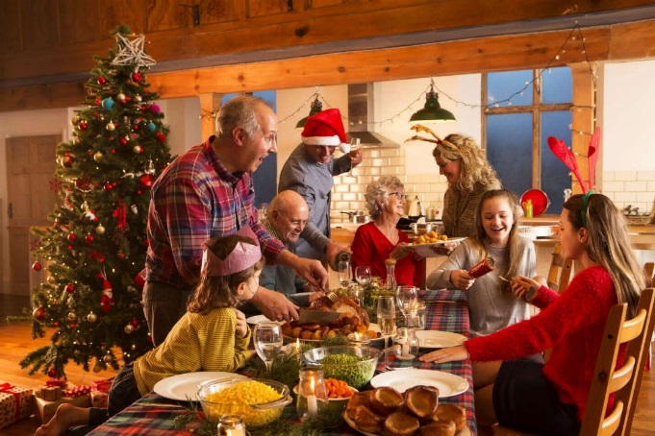
2.2 Традиции празднования Рождества в Германии
1. Начинать отсчет в Адвент-календаре, где каждый день можно обнаружить сладость.
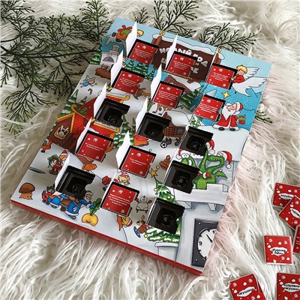

-5-
2. Каждое воскресенье зажигать свечу на Рождественском венке.
3. Отпраздновать день Николауса 6 декабря.
4. Украсить окно декоративным растением – рождественской звездой, а ближе к Сочельнику – маленькой елкой.
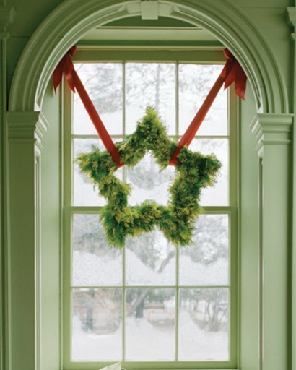
5. Поставить вертеп под рождественское дерево.
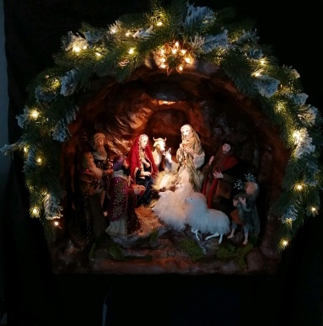
6. В полночь проводится Рождественская служба, которую посещают в основном взрослые.
2.3 Традиции празднования Рождества в России.
1. После Рождества наступает неделя Святок (праздничные дни), которая заканчивается в Крещенский Сочельник.

-6-

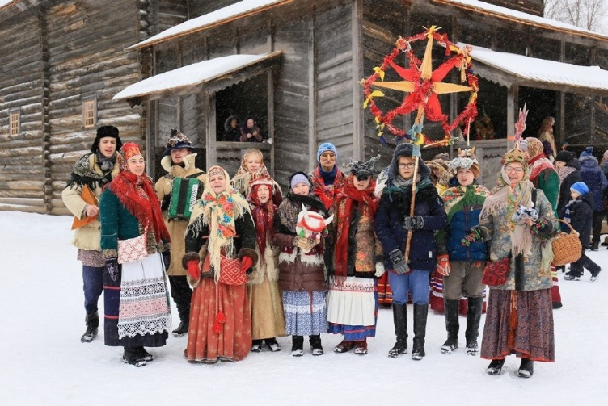
В этот период принято оказывать помощь бедным, болящим, навещать родных людей.
2. Во время Святок поют рождественский тропарь, духовные песни, устраиваются театрализованные представления, катания на санках, гулянья, забавы.
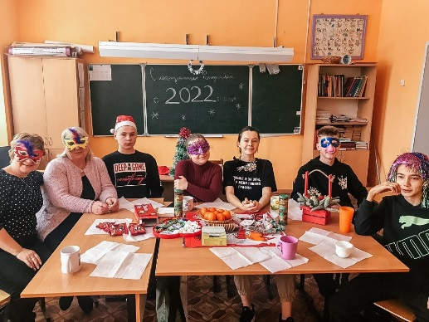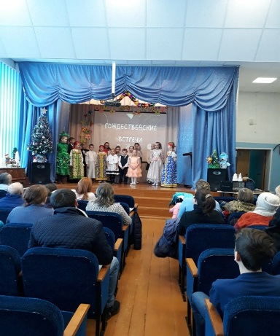
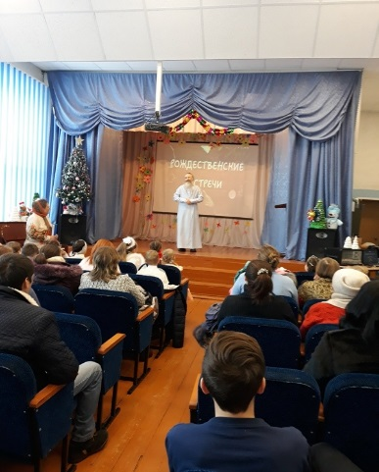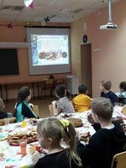
Некоторые примеры тому, как проходит время святок в моей школе.

-7-
3. Многие девушки гадают.
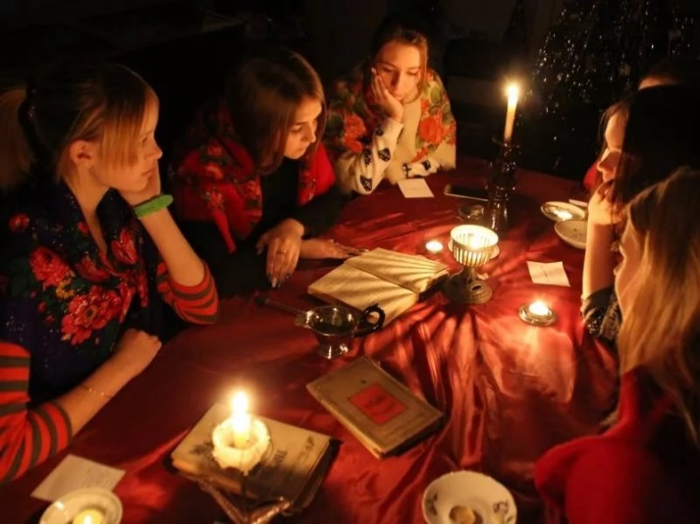
4. На Святочную неделю принято колядовать. Дети, девушки и юноши наряжаются в костюмы для ряженых и обходят дома.
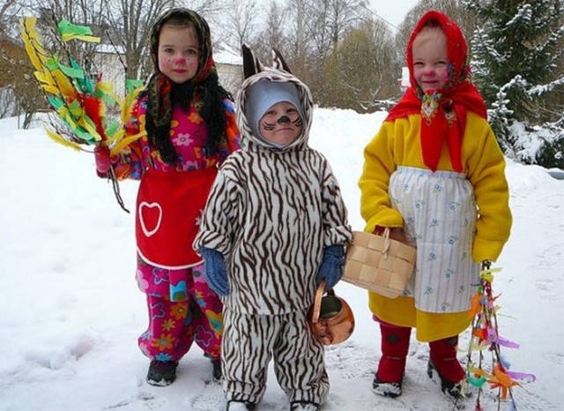

2.4 Сравнение празднования Рождества в Германии и России.
В силу ряда исторических причин, связанных с календарным исчислением, различно время празднования – в России Рождество празднуют 7 января, в Германии – 25 декабря.

-8-

Разными являются некоторые атрибуты и символы рождества.
К рождественским атрибутам в Германии можно отнести рождественский венок, рождественский календарь для детей, особые традиционные угощения, красочность праздника – украшенные дома, улицы, площади, рождественские рынки.
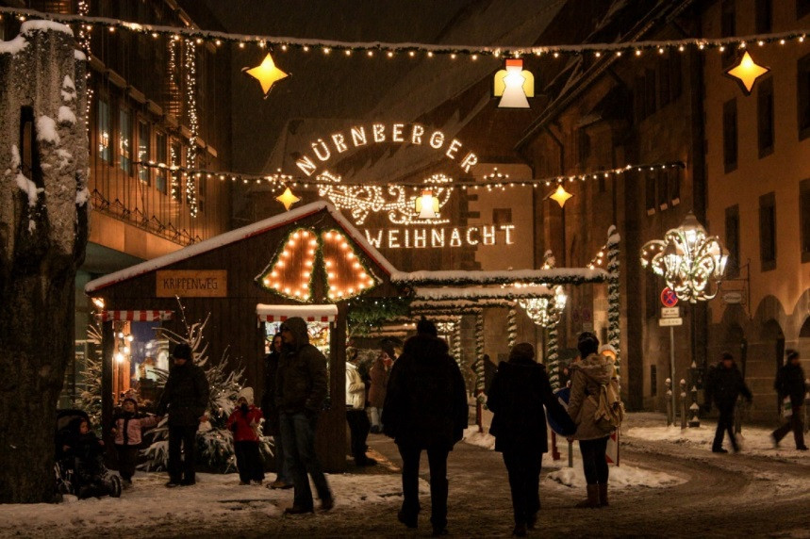
В России тоже украшают дома, улицы, но это делают раньше, к наступлению Нового года. И подарки друг другу дарят тоже к Новому году. Это связано со временем проведения праздников. В России Новый год празднуют раньше Рождества, в Германии – наоборот.
Общей является идея праздника – рождение Иисуса Христа, сына Божьего. И в Германии, и в России Рождеству предшествует время подготовки к празднику – это пост и Рождественский сочельник в России или Адвент в Германии.
Общей является традиция славить Христа торжественными песнями. Наличие множества схожих обычаев – дарить подарки, поздравлять друг друга, готовить вкусную и обильную праздничную еду. И в Германии и в России есть традиционные рождественские блюда. В Германии – это «Гратен в форме» по словам Гретты, «Карп запеченный с грибами». В России – это «Кутья из пшеницы», «Студень», в моей семье это блюдо называется «Холодец».
Главное, общее в праздновании Рождества обеих стран – это единство христианской веры.

-9-

2.5 Анкетирование
Мною был проведен опрос среди учеников 8-9 классов Кокинской школы, в котором приняли участие 72 человека, содержащий следующие вопросы:
1. Какой период принято называть Святками в России?
2. Какого числа отмечают Рождество православные в России?
3. Сколько дней продолжается рождественский пост в России?
4. Какие традиции празднования Рождества в России вы знаете?
5. Соблюдаете ли вы христианские или светские традиции празднования Рождества?
6. Знаете ли вы что-либо о праздновании Рождества в Германии?
Этот социологический опрос показал, что 78% опрошенных знают абсолютно всё о праздновании Рождества, 59% соблюдают не только светские, а также и христианские традиции, и только 18% опрошенных знают как празднуют Рождество в Германии, это связано с тем, что многих эта тема не интересовала, а некоторые думали, что празднование Рождества в странах не очень отличается.
Также отдельно для девушек было проведено анкетирование связанное с новой традицией «Гаданием» (Divination), которая полностью противоречит христианским традициям. Самым распространенным гаданием является гадание на картах. Были заданы следующие вопросы:
1. Знаете ли вы что-нибудь о такой традиции, как гадание в ночь на 7 января?
2. Пробовали ли вы когда-нибудь гадать?
3. Какие виды гаданий вы знаете?
Из анкетирования выяснилось, что 80% опрошенных девушек знают о такой традиции, как гадание, из них 3% девушек пробовали гадать о суженном. Такой маленький процент связан с тем, что это уходит в старину (в язычество), по моему мнению это не связано с православной верой. В моем селе Кокино 3 православных церкви и из проживающих тут девушек почти никто не гадает.

-10-
Из проведенного мною опроса, я сделала выводы, что многие люди знают о светских и христианских традициях празднования Рождества в России, но небольшой пока процент из числа опрошенных соблюдают именно христианские традиции празднования Рождества Христова, чаще наблюдается смешивание светских и христианских традиций.

3. Заключение
Выводы
1.Проанализировав имеющуюся литературу и интернет – ресурсы, проведя анализ особенностей празднования Рождества в России и Германии, я пришла к выводу, что в традициях двух стран есть множество различий, также существенные сходства, что влияет на атмосферу праздника.
2.Также можно считать, что многие люди знают о традициях празднования Рождества, но не соблюдают их, на это влияют множество причин, одна из них – причина в соответствии с воспитанием в семье. Некоторые семьи отмечают Рождество по светским обычаям, некоторые по христианским, это все влияет на представление о Рождестве. Последние десятилетия в России широко распространены христианские традиции празднования не только Рождества и других православных праздников, что и является сегодня отличительной русской особенностью.
3. Исторические традиции, о которых я узнала в ходе исследовательской работы делают меня более образованной и культурной в обществе. Также мы с моей подругой Греттой обменялись рецептами блюд, которые обязательно приготовим. В связи с исследованием и общением на двух языках я улучшила свою языковую среду и узнала много новой и полезной информации, которая будет мне в будущем полезной.
4. Использованные интернет – ресурсы и литература.
https://touristam.com/rozhdestvo-v-germanii-traditsii-i-obychai.html
https://www.livemaster.ru/topic/2642247-article-traditsii-nemetskogo-rozhdestva
https://progermany.ru/strana/istoriya-i-tradiczii/rozhdestvo-v-germanii/
https://my-calend.ru/holidays-info/rozhdestvo-v-rossii
https://zen.yandex.ru/media/dolgolet/tradicii-prazdnovaniia-rojdestva-v-rossii-5ff19e73af142f0b17cfe348
https://nymerologia.ru/gadaniya-na-rozhdestvo-i-svyatky/
«В канун Рождества», Автор: Розамунда Пилчер
«Рождество в Германии», Автор: Максим Спиридонов 2009г
«Mein Wimmelhaus», Автор: Anne Suess, Издательство: Schwager und Steinlein

-12-

